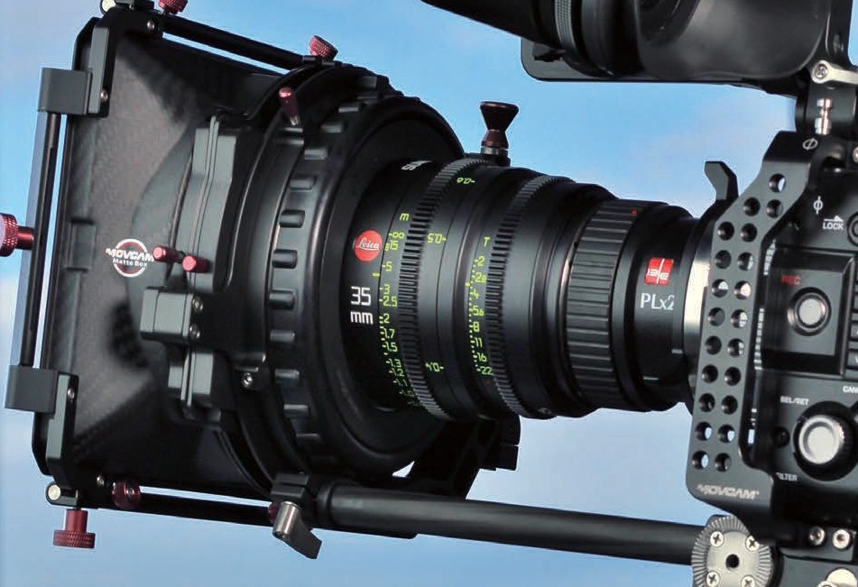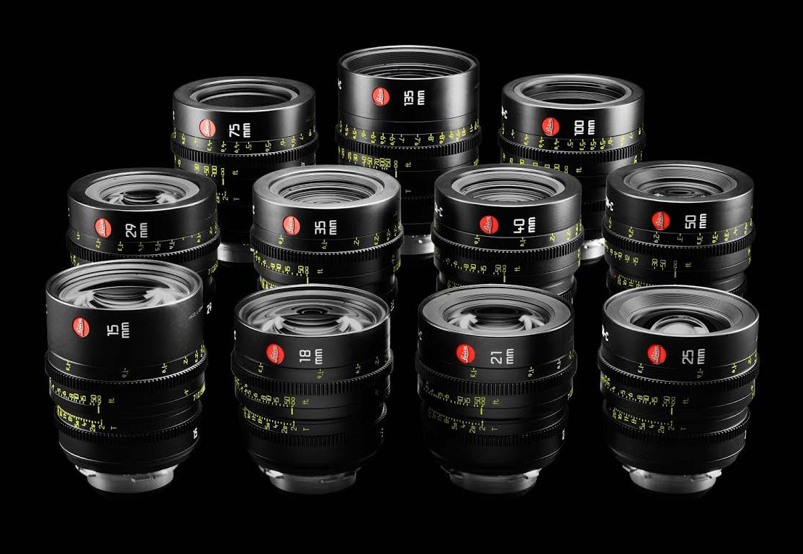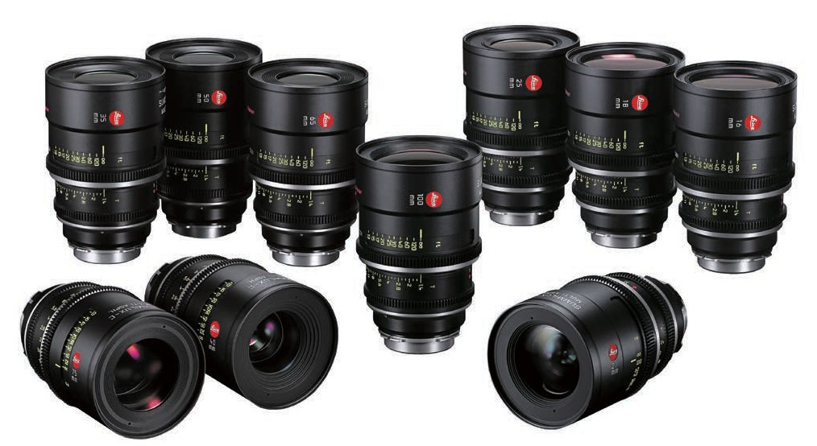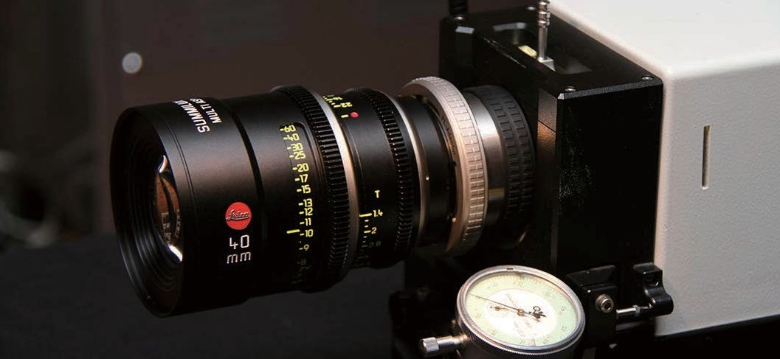

**Summilux-C T1.4 光学镜头系列**

极致的PL接座定焦镜头 迎接未来的光学拍摄需求

**规格表**

**超高的光学性能**

PL介面电影和数字电影摄影机

• 多重非球面光学设计

• 高分辨率

• 高对比

• 极低的色差（完整图像）

• 高亮度（最小阴影）

• 成像范围内均匀的亮度

• 成像范围内影像品质一致

• 在整个对焦范围性能一致

• 线性光圈

**人性化的对焦刻度**

• 正在申请专利的小直径对焦刻度

• 在常用焦段区间延展焦段标记

• 焦段标记间距一致

**结构紧凑，重量轻，**

**符合人体工程学的设计**

• 均匀的小直径和长度较短

• 轻量化3.5-4.0磅（1.61-1.8公斤）

• 坚固的钛镜头卡口

• 容易操作运输及储存

Summicron-C **T2.0 光学镜头系列**

LEICA 全新开发的光学镜头，给你更轻巧的拍摄需求

Summicron-C 镜头拥有最大T2.0及最小T22的光圈，光圈可完全关闭。 所有镜头皆为PL卡口、口径95mm、长度101mm/4吋(135mm除外)。 Summicron-C和Summilux-C镜头对焦及光圈齿轮环都与卡口的相对位 置都相同，所以无论是跟焦和镜头马达，在更换镜头时都不需再重新定 位。其解析度、反差和MTF与其他高端镜头群皆达到相同的水准 (除了 Summilux自成一家之外)，几何线条非常直且无色散，呼吸效应也媲美 许多经典镜头。

**超高的光学性能**

PL介面电影和数字电影摄影机

• 多重非球面光学设计 • 极低的色差（完整图像）

• 成像范围内影像品质一致

• 在整个对焦范围性能一致

• 线性光圈

• 高解析度

• 高对比

• 高亮度（最小阴影）

• 成像范围内均匀的亮度

**规格表**

方口径

*Leica于2018年6月正式更名为「Leitz」

摄影系列 08 Leica 镜头

镜头焦距

重量

光圈规格

最近对焦 距离

前方到 法兰距

成像圈

镜头前

15mm

1.8kg

T2.0-T22- closed

0.3m

118mm

36mm

95mm

18mm

1.3kg

T2.0-T22- closed

0.3m

101mm

36mm

95mm

21mm

1.3kg

T2.0-T22- closed

0.3m

101mm

36mm

95mm

25mm

1.5kg

T2.0-T22- closed

0.3m

101mm

36mm

95mm

29mm

1.3kg

T2.0-T22- closed

0.3m

101mm

36mm

95mm

35mm

1.3kg

T2.0-T22- closed

0.36m

101mm

36mm

95mm

40mm

1.3kg

T2.0-T22- closed

0.45m

101mm

36mm

95mm

50mm

1.5kg

T2.0-T22- closed

0.6m

101mm

36mm

95mm

75mm

1.2kg

T2.0-T22- closed

0.8m

101mm

36mm

95mm

100mm

1.2kg

T2.0-T22- closed

1.0m

101mm

36mm

95mm

135mm

1.8kg

T2.0-T22- closed

1.5m

118mm

36mm

95mm

镜头焦距

镜片设計

光圈规格

最近对焦 距离

前方到 法兰距

前方到 成像

直径

16mm

多重非球面镜片近焦

T1.4-T22- closed

0.35m

142mm

194mm

95mm

18mm

多重非球面镜片近焦

T1.4-T22- closed

0.35m

142mm

194mm

95mm

21mm

多重非球面镜片近焦

T1.4-T22- closed

0.31m

142mm

194mm

95mm

25mm

多重非球面镜片近焦

T1.4-T22- closed

0.31m

142mm

194mm

95mm

29mm

多重非球面镜片近焦

T1.4-T22- closed

0.45m

142mm

194mm

95mm

35mm

多重非球面镜片近焦

T1.4-T22- closed

0.36m

142mm

194mm

95mm

40mm

多重非球面镜片近焦

T1.4-T22- closed

0.41m

142mm

194mm

95mm

50mm

多重非球面镜片近焦

T1.4-T22- closed

0.50m

142mm

194mm

95mm

65mm

多重非球面镜片近焦

T1.4-T22- closed

0.43m

142mm

194mm

95mm

75mm

多重非球面镜片近焦

T1.4-T22- closed

0.70m

142mm

194mm

95mm

100mm

多重非球面镜片近焦

T1.4-T22- closed

0.90m

142mm

194mm

95mm

135mm

多重非球面镜片近焦

T1.4-T16- closed

1.25m

193mm

194mm

95mm

德国 影视级专业摄影机镜头